Конкурс
«Мой район»

Ясенево
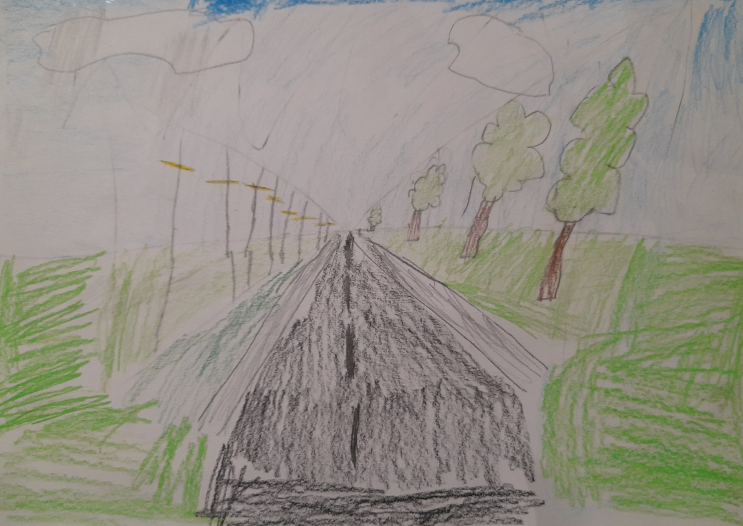
Введение
Мой любимый район Ясенево. Я здесь живу с самого рождения. Мой район с каждым годом становится все лучше и лучше: красивее и удобнее. В Ясенево много мест для прогулок и отдыха: лес, аллеи, пруды, зоны отдыха у воды. Много памятников и памятных мест, как посвященных Великой Отечественной войне 1941-1945, так и современных. Много спортивных объектов, да и просто интересных детских площадок. Я бы хотел провести экскурсию по некоторым из этих мест.

Точки маршрута
1. «Прекрасная аллея».

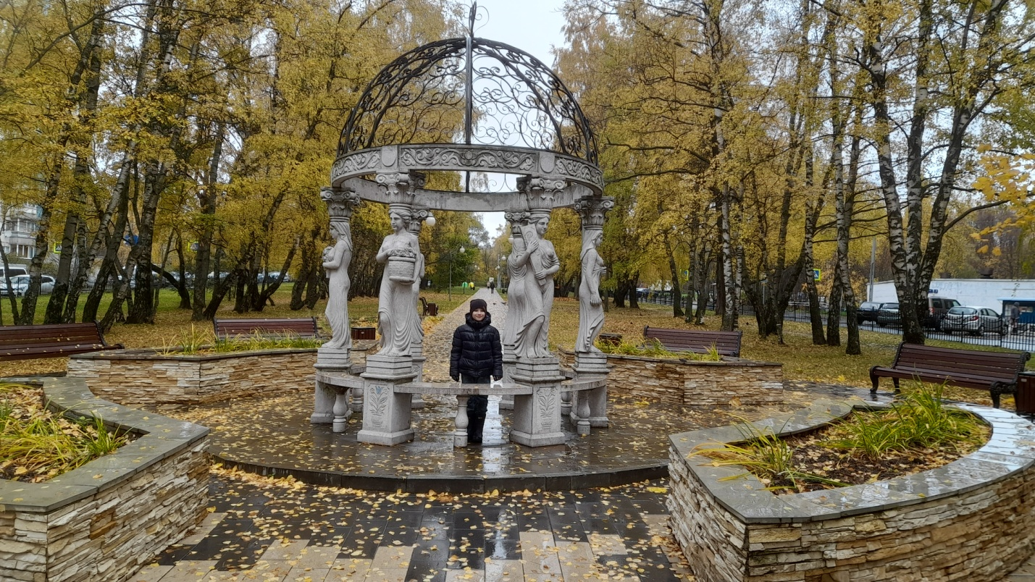

Улица Инессы Арманд.
В центре улицы Инессы Арманд находится аллея, заложенная князем Сергеем Гагариным. Она обсажена двумя рядами деревьев сосен и берез и является памятником архитектуры и садово-паркового искусства XVIII-XIX веков. Аллею недавно облагородили: постелили новую плитку, установили новые скамейки и скульптуры, посадили много красивых цветов, установили «Звезду путешественника».
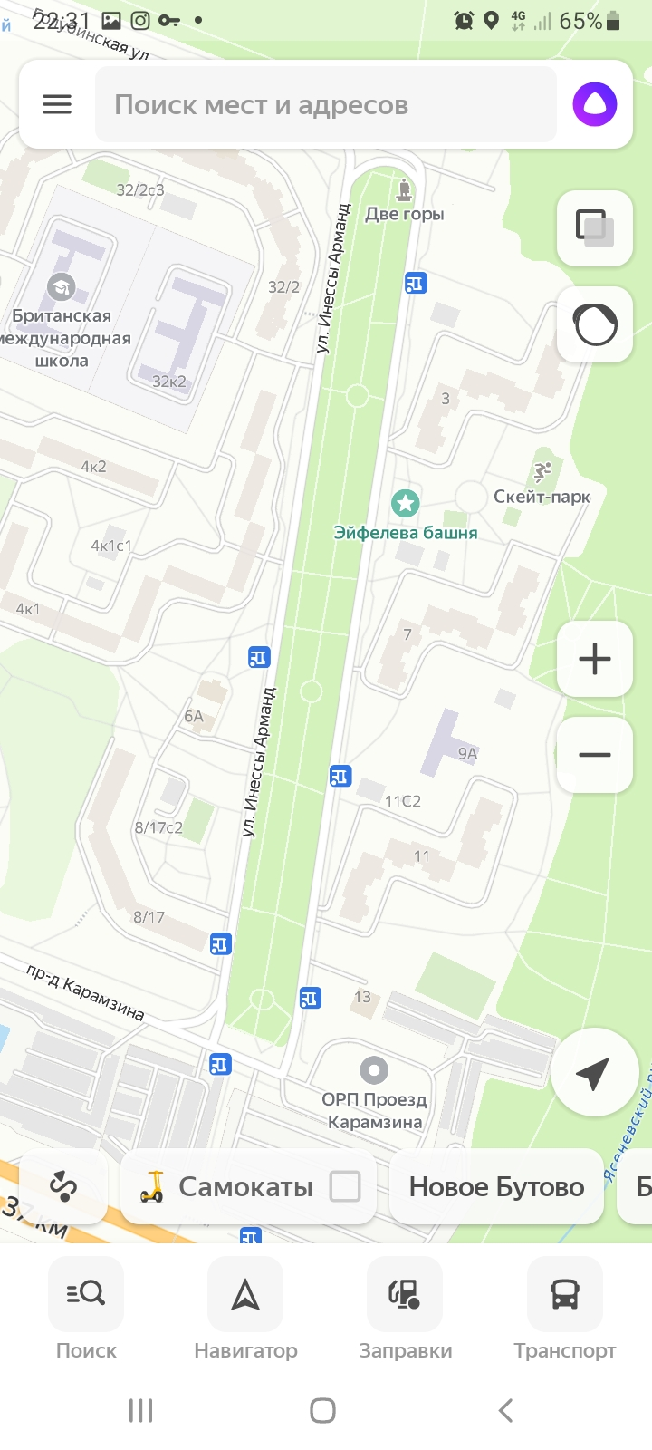

2. Памятник «Защитникам Москвы».

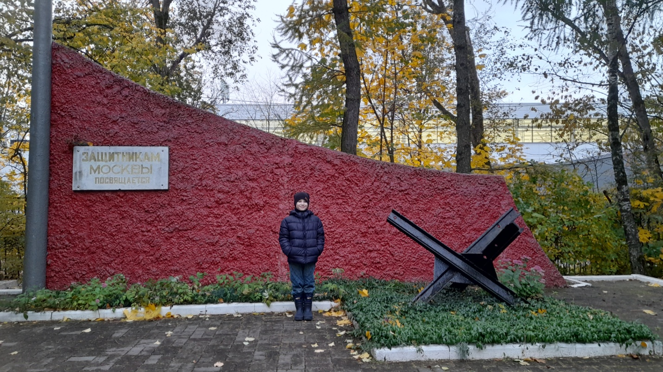
Улица Голубинская 28, корпус 2.

На территории школы им. Н.М.Карамзина установлен памятник «Защитникам Москвы». Он представляет собой приспущенный красный флаг, перед которым расположен противотанковый «ёж». Каждое 9 мая ученики нашей школы возлагают цветы, проходит акция «Бессмертный полк» и встречи с ветеранами.
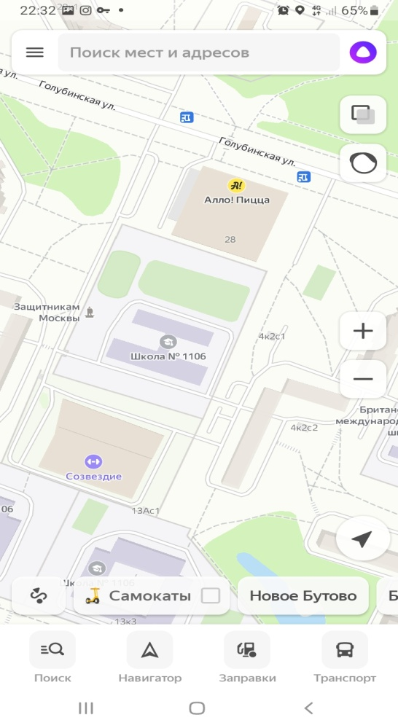

3. Мемориал «Военным морякам» на Ясеневских прудах.

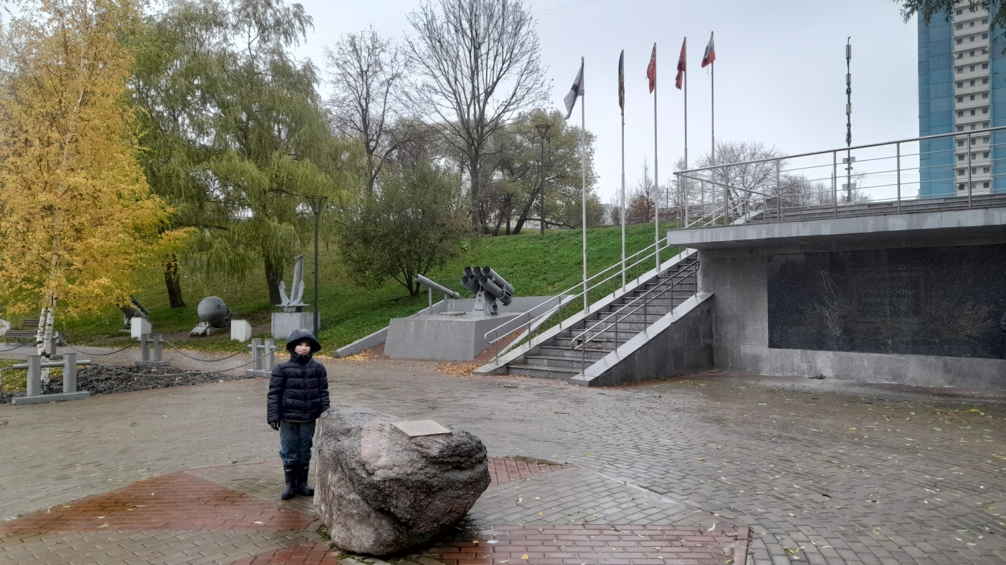
Улица Паустовского 5.

Здесь можно увидеть каскад из трех прудов (Верхний, Средний и Нижний). Образованы одним из притоков реки Битца. На Среднем пруду расположен мемориал военным морякам. Он был открыт в 1998 году. В этот военный памятник входят и различные флотские орудия, и якоря, и другая атрибутика.

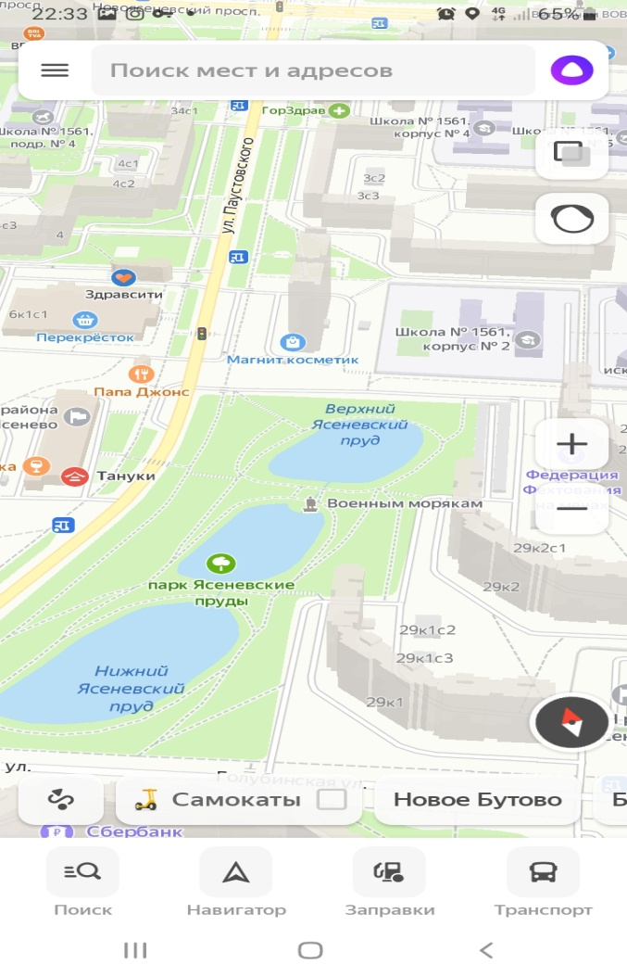

4. Детская школа искусств №11.

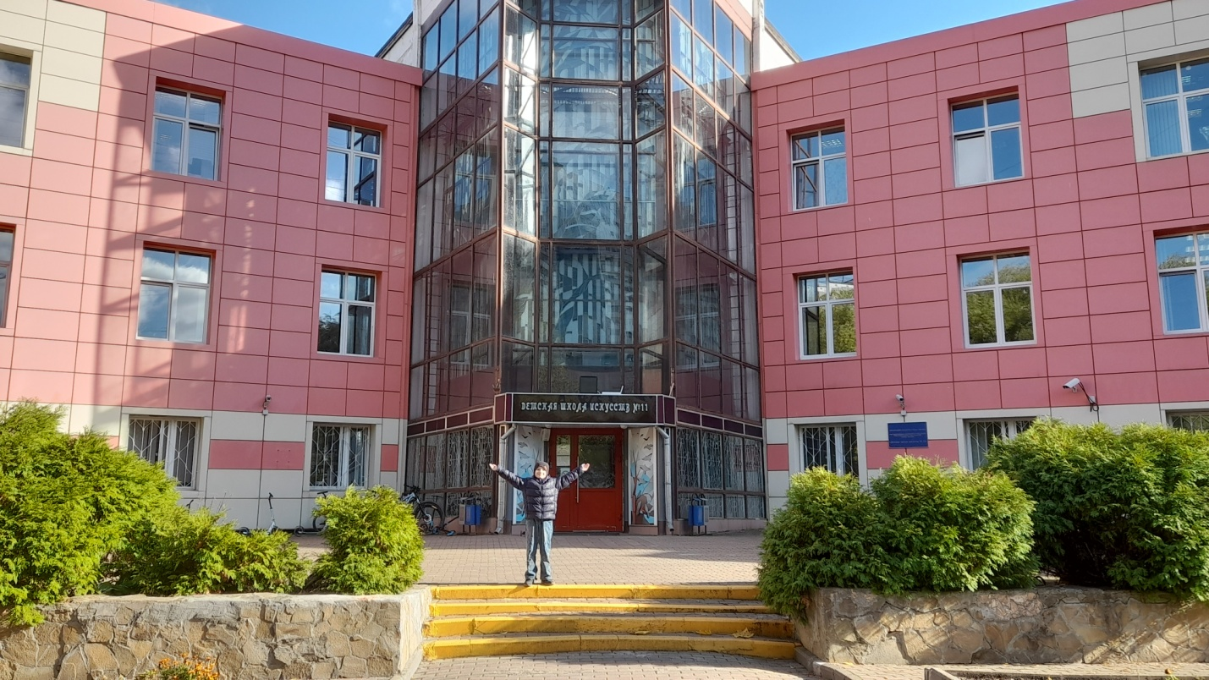
Улица Паустовского 5, корпус 3.

Школа искусств место притяжения множества детей нашего и соседних районов. Здесь много интересных направлений. Перед школой на площади проходят замечательные концерты на «День города», на «Масленицу». Много концертов проходят и в стенах школы («День учителя», «День матери», «8 Марта» и т.д.). Ребята всегда с радостью ждут своего зрителя!
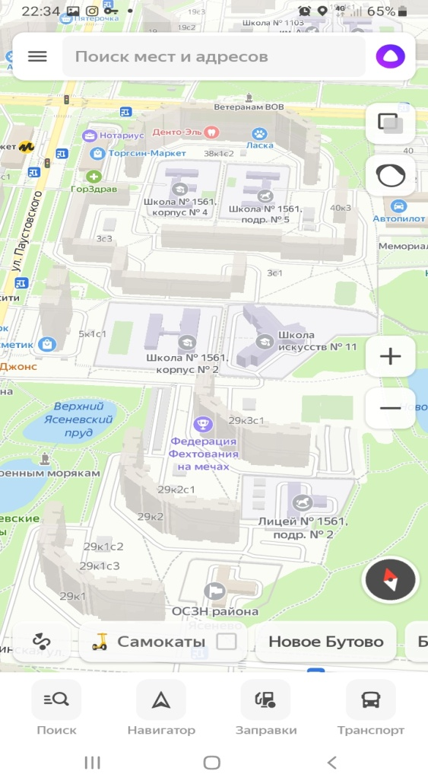

5. Храм святых апостолов Петра и Павла.
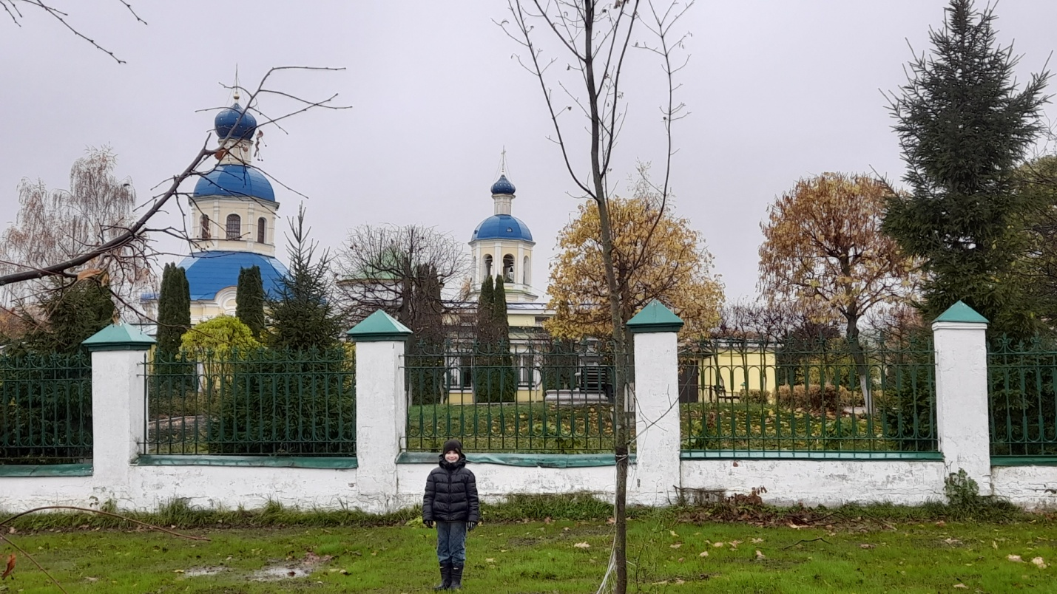
Новоясеневский проспект 42, корпус 7.

Ныне существующее здание храма было возведено в 1751-1753 гг. С 1997 г. храм передан московскому подворью Введенского монастыря Оптина пустынь. На территории храма можно посидеть на лавочке, послушать пение птиц, полюбоваться на фонтан, перекусить в вкусными пирожками, которые пекут на территории храма.

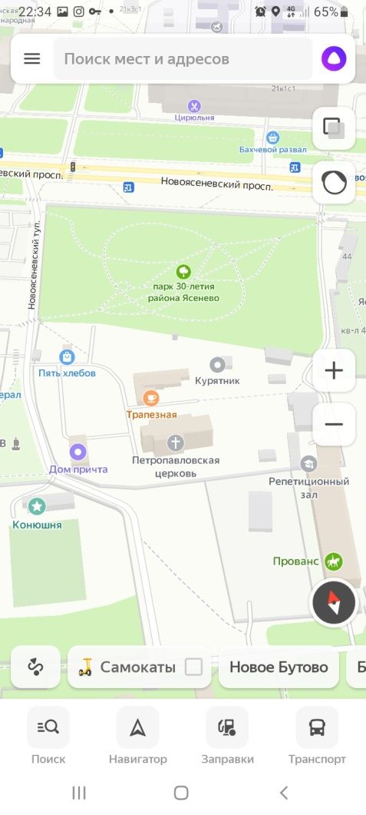

6. Усадьба Ясенево.

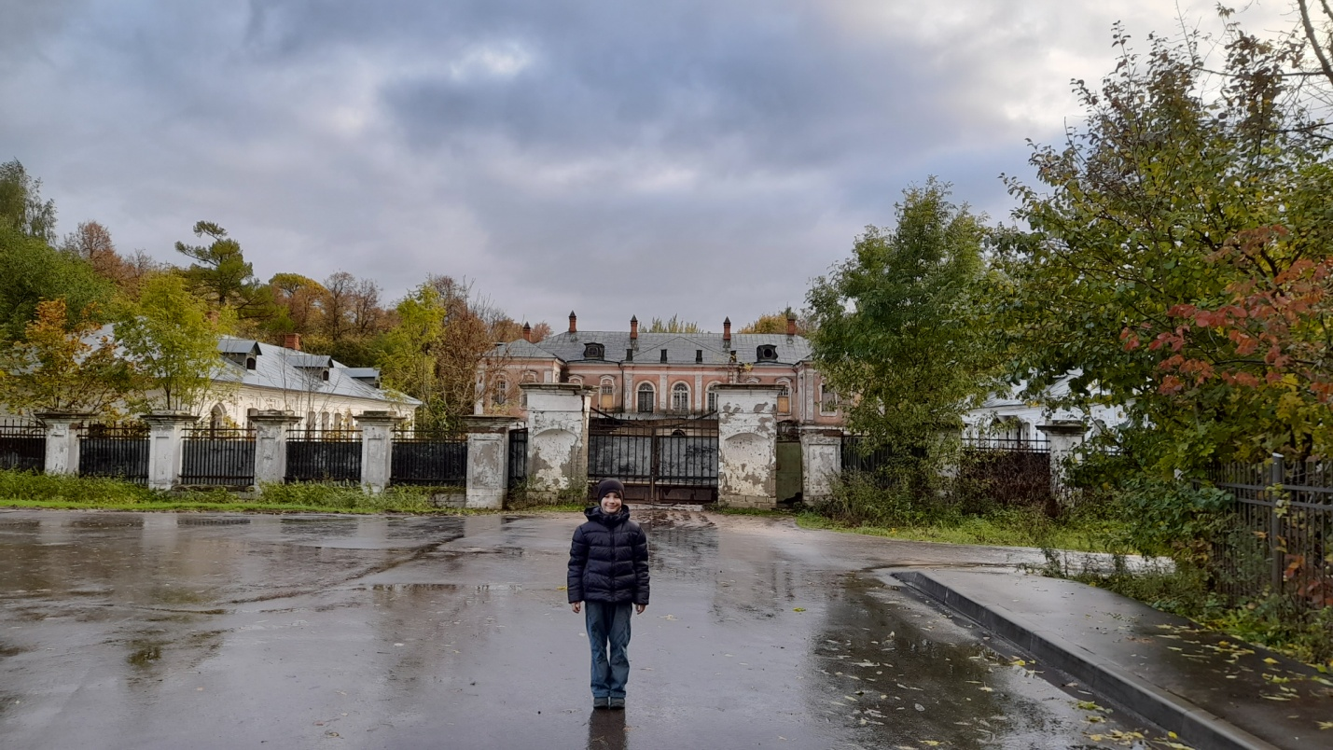
Новоясеневский проспект 42.

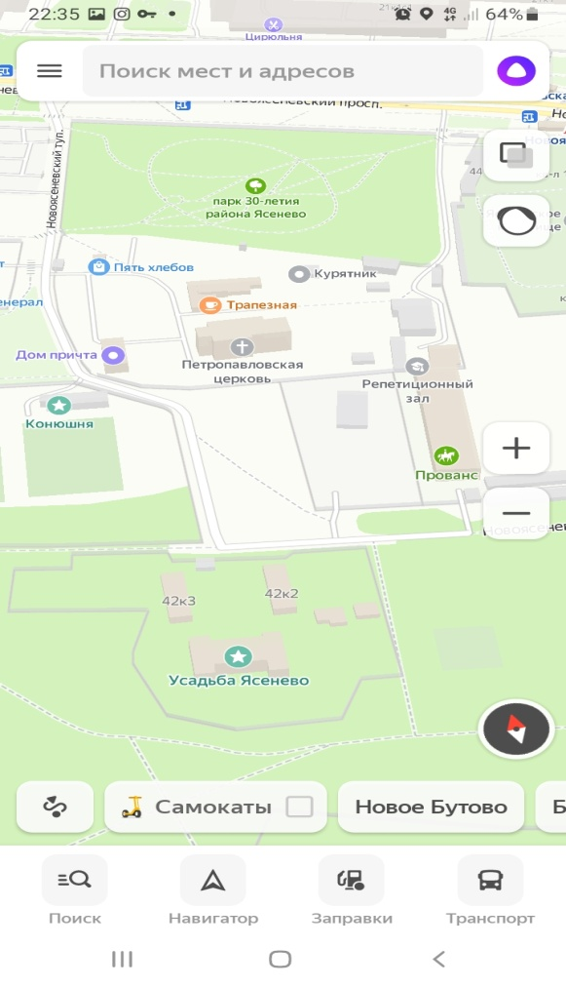
Название усадьбы пошло от бывшего села. На протяжении трех столетий им владели Иван IV Грозный, Федор Иоанович, Борис Годунов, Михаил Федорович, Алексей Михайлович, Петр I. Затем это было владение Лопухиных, а с 1800 г. князей Гагариных. Усадьба находится на реставрации, парк используется для отдыха жителей прилегающих районов.

7. Природно-исторический парк «Битцевский лес».

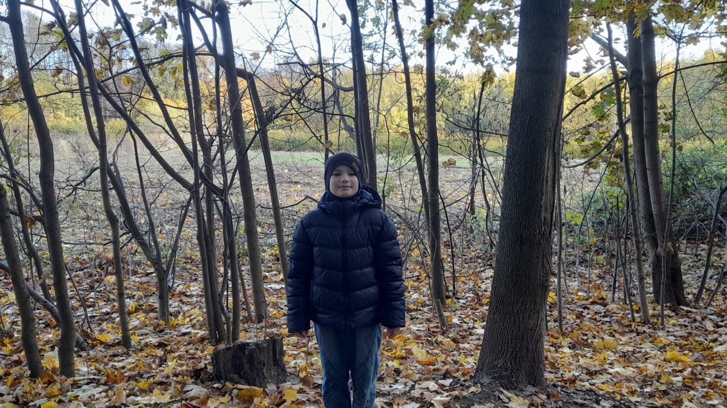

Особо охраняемая природная зона. Второй по величине парк Москвы. Назван по реке Битце, пересекающей южную окраину леса в восточном направлении. Здесь можно услышать и увидеть множество птиц. Понаблюдать за жизнью белок, ласки, ежей, ужей, зайцев, лис, кабанов. Также здесь растет множество первоцветов и лекарственных трав. Можно пройтись по эко тропе, утолить жажду из родника, посетить конный клуб.
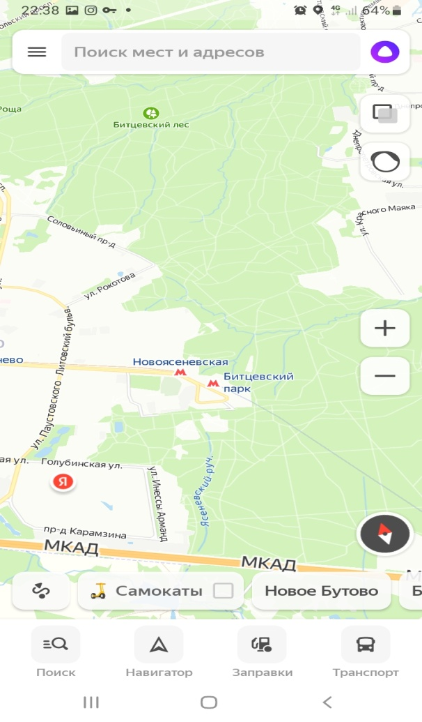

8. Конный клуб «Прованс».

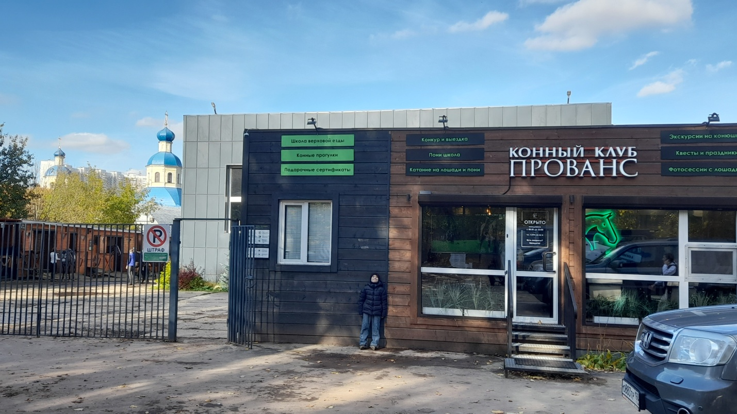
Новоясеневский проспект 42 а.

В клубе можно полюбоваться на лошадей различных пород, прокатиться или начать серьезно заниматься и принять участие в соревнованиях. В новый год сотрудники клуба катают всех желающих на санях, запряженных тройкой лошадей.

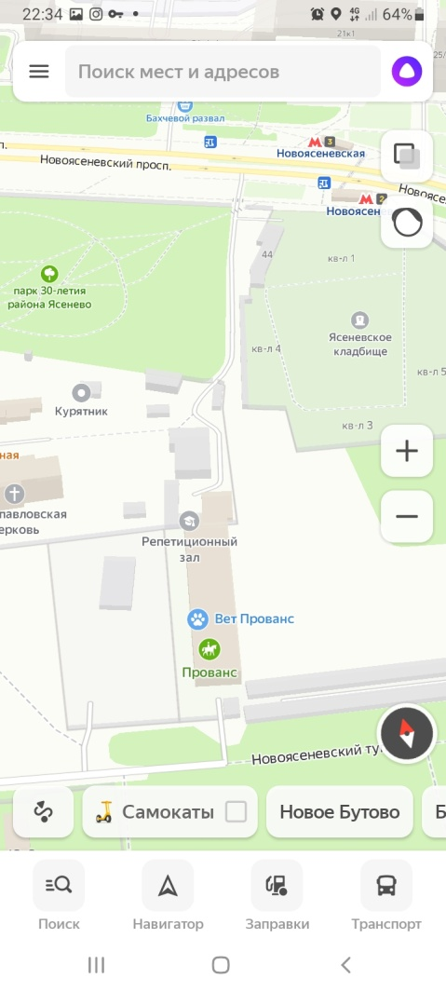

9. ДОТ (долговременная огневая точка).

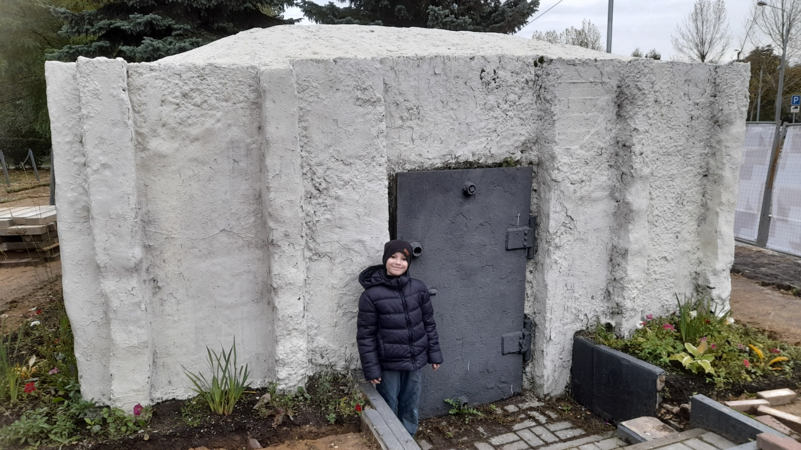
Новоясеневский проспект.

На пересечении улицы Паустовского и Новоясеневского проспекта стоит ДОТ. Он напоминает о суровой трагической осени 1941 года, когда здесь был создан третий боевой участок обороны Москвы. Такие доты предназначались для одного бойца, вооруженного ручным пулеметом. В памятные дату здесь возлагают цветы и проводят встречи с ветеранами.
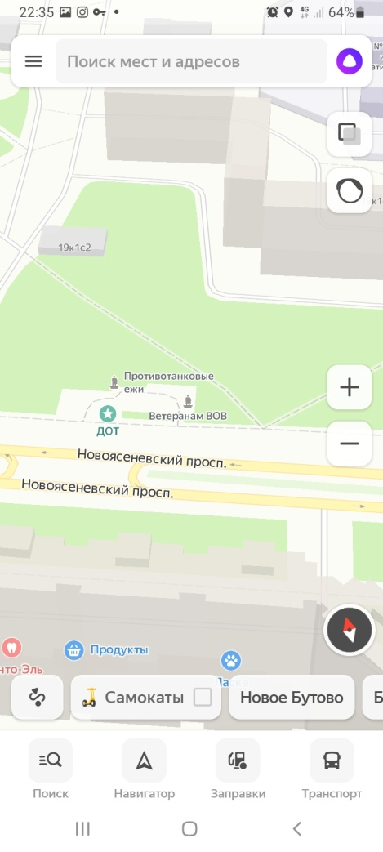

10. «Поляна сказок».

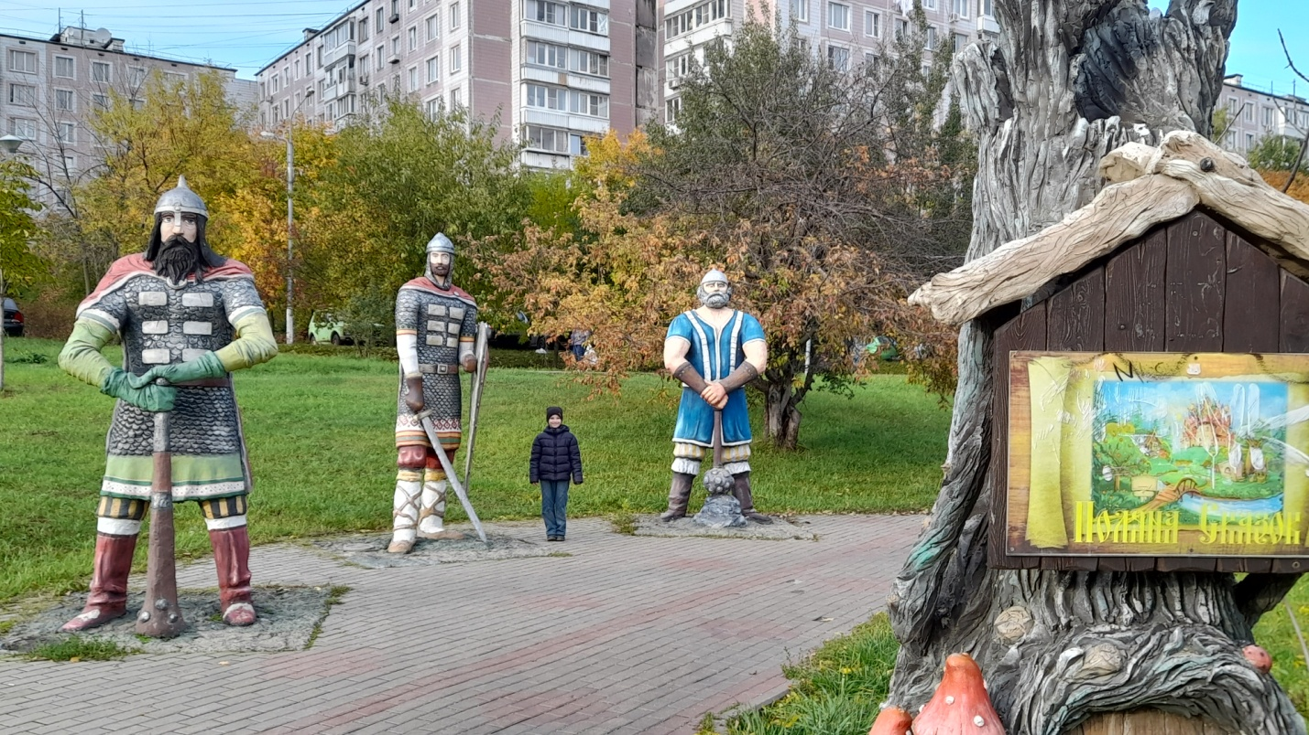
Улица Рокотова 8, корпус 2.

Аллея, на которой появились сказочные персонажи, появилась в 2016 году. Украшают ее три богатыря, Винни-Пух с Пяточком, ступа с Бабой-Ягой, избушка на курьих ножках и многие другие. Все скульптуры антивандальные, их можно трогать и фотографироваться.
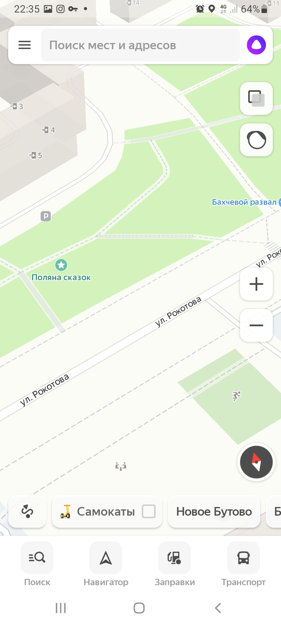

Я рассказал только о небольшой части интересных и памятных мест. Множество объектов не освещено в моем маршруте. Я продолжу составлять новые маршруты и влюблять жителей нашего города в мой любимый район Ясенево.

